MÀU SẮC VÀ NHỮNG KHÁI NIỆM CƠ BẢN VỀ MÀU SẮC

Vòng màu cơ bản.
Nếu ta đem các màu cơ bản trong quang phổ hoặc màu trong các chất màu sắp xếp theo trật tự trên một vòng tròn, ta sẽ tìm thấy các mối quan hệ mang tính qui luật của màu sắc.
- Vòng màu quang phổ. Phân tích qua lăng kính, màu quang phổ ở vào những vị trí nhất định, giới hạn ở hai đầu là màu đỏ và màu tím. Các màu nói trên không có ranh giới rành mạch, màu gần nhau ngả sang nhau vì bước sóng có sự chuyển đổi liên tục. Nhưng đem dải quang phổ xếp thành một vòng tròn, ta sẽ được một vòng màu quang phổ. Để việc diễn đạt các qui luật về ánh sáng màu được thuận lợi, ta sử dụng vòng màu cơ bản có 6 màu đơn: Đỏ, vàng, lục, lam, chàm, tím. Thử nghiệm bằng cách cho ánh sáng màu pha với nhau, ta được các màu tổng hợp khác nhau. Trong quang phổ đỏ, lục, chàm là 3 màu gốc. Từ đó tạo ra các màu tương sinh: Màu vàng là do màu đỏ cộng với màu lục, màu lam là do màu lục cộng với màu chàm, màu tím là do màu chàm cộng với màu đỏ.
- Với các chất màu thường dùng (bột màu, màu nước, sơn dầu, phẩm nhuộm ...) ta gọi vòng có sáu màu xếp theo thứ tự: Đỏ, cam, vàng , lục, lam, tím là vòng màu cơ bản. Trong vòng màu này, ba màu gốc là đỏ, vàng, lam. Các màu còn lại là màu tương sinh: Màu cam là do màu đỏ pha với màu vàng, màu lục là do màu vàng pha với màu lam, màu tím là do màu lam pha với màu đỏ (Hình 1.8). Vòng 6 màu cơ bản dễ ứng dụng trong thực tế. Nhiều tài liệu nghiên cứu còn đề cập vòng 8 màu, 12 màu hoặc 24 màu (Hình 1.9).
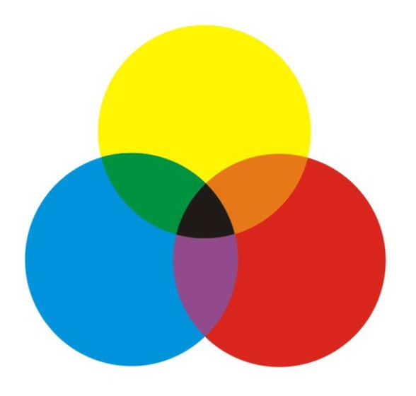
Hình 1.8 : Vòng thuần sắc 6 màu cơ bản.
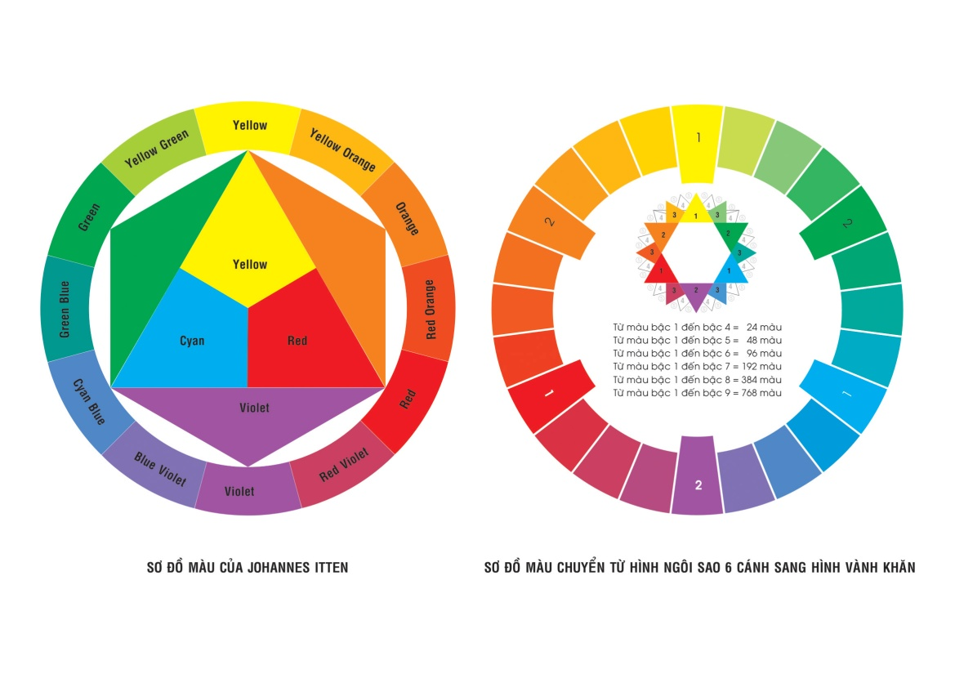
Hình 1.9 : Vòng thuần sắc 12 và 24 màu.

Những khái niệm cơ bản về màu sắc
- Màu hữu sắc và màu vô sắc: Các màu trong vòng màu cơ bản và những màu phát triển từ chúng là màu hữu sắc. Màu đen, màu trắng, màu xám (pha từ đen và trắng) là màu vô sắc.
- Màu nóng, màu lạnh: Theo thói quen tâm lý ta gọi các màu đỏ, cam, vàng là màu nóng; lục, lam, chàm, tím là màu lạnh. Màu tím đỏ là trung gian giữa họ lạnh và họ nóng; màu lục vàng là trung gian giữa họ nóng và họ lạnh .
- Màu bổ túc: Người ta nhận thấy con mắt khi nhìn lâu hoặc bị kích thích mạnh bởi một màu nào đó thì có xu hướng điều chỉnh sắc giác để giữ sự cân bằng thị lực. Sự điều chỉnh này có quy luật của nó. Ví dụ, nhìn vào một nguồn sáng vàng chói rồi nhắm mắt lại, ta thấy trong mắt dường như hiện lên một quầng lốm đốm những màu tím và lam. Đặt một mảng màu đỏ tươi trên một tờ giấy trắng, sau đó cất mảnh màu đỏ, trên nền giấy của nó xuất hiện ánh màu lục. Qua các hiện tượng trên ta rút ra kết luận: Các màu có khả năng bổ sung cho nhau để giữ sự cân bằng sắc giác thì được gọi là màu bổ túc. Trong vòng màu cơ bản, các màu bổ túc nằm ở vị trí đối nhau 180⁰. Ở vòng chất màu, các cặp màu bổ túc là đỏ/ lục, cam/ lam, vàng/ tím (Hình 1.10).

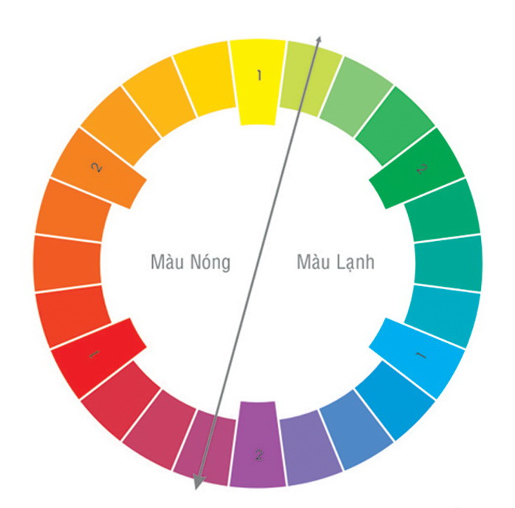
Hình 1.10 : Màu nóng màu lạnh.

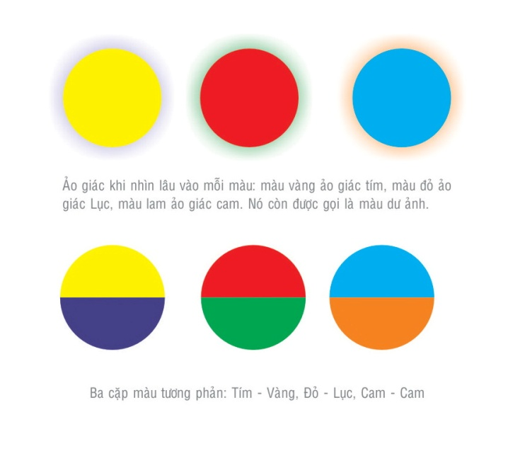
Hình 1.11: Ảo giác của màu, các cặp màu bổ túc.

- Sắc độ: Sắc độ là thuật ngữ dùng để chỉ sự đậm nhạt hay độ sáng của từng loại màu. Mỗi màu đều bao hàm những sắc độ khác nhau. Một màu nào đó nếu được pha thêm màu trắng hoặc màu đen sẽ có sự thay đổi về sắc độ. Ta có thể đem màu đen pha với một lượng màu trắng ngày càng gia tăng, để được một dải màu xám, dải màu này làm thang sắc độ để đo độ sáng của mọi hiện tượng màu (Hình 1.12).
- Sắc điệu: Sắc điệu là thuật ngữ nêu lên sự biến thiên về sắc của màu hữu sắc.

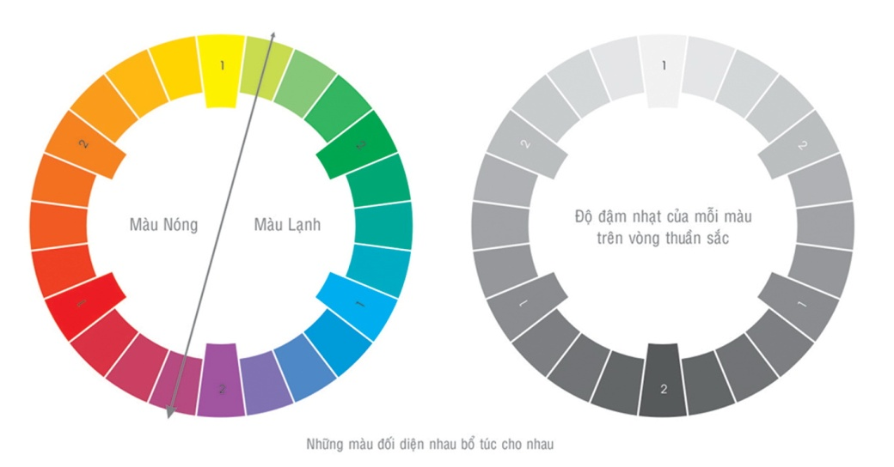
Hình 1.12: Sắc độ.

Trong quang phổ ta đã thấy mỗi loại màu đều có sự chuyển biến sắc, từ dễ phân biệt đến khó phân biệt với màu ở bên cạnh. Đó là những sắc điệu khác nhau của một màu. Ví dụ màu đỏ có đỏ cờ dễ nhận biết nhất, đỏ cam nghiêng về phía màu da cam, đỏ tím nghiêng về phía màu tím. Màu tím có tím chàm nghiêng về phía lam, tím đỏ nghiêng về phía đỏ.
Sắc điệu và sắc độ có mối quan hệ tương biến. Trong một vòng nhiều màu, ta dễ nhận ra sự chuyển dịch về sắc điệu có liên quan đến sự thay đổi về sắc độ và ngược lại. Ví dụ từ màu vàng chanh đến màu vàng thư, rồi vàng nghệ, sắc điệu ngả dần về phía màu cam, sắc độ cũng giảm dần độ sáng.
Màu đen, trắng, xám không có sắc điệu mà chỉ bao gồm những sắc độ khác nhau. Thuật ngữ sắc điệu còn để chỉ xu hướng chung về hòa sắc trong một bố cục, ví dụ sắc điệu của một sắc loại, sắc điệu nóng, sắc điệu trầm. v.v...

Những yếu tố đặc trưng của màu sắc
- Sắc loại: Sắc loại là đặt trưng tiêu biểu nhất của màu hữu sắc. Ta phân biệt trong quang phổ mặt trời các sắc đỏ, cam, vàng, lục, lam, chàm, tím với bản chất vật lý là các bước sóng khác nhau. Sắc của ba màu gốc là các sắc nguyên, sắc của những màu còn lại là sắc trung tính. Từ các sắc cơ bản đó lại có những biểu hiện phong phú về sắc điệu.
- Độ thuần (độ no, bão hòa): Có thể coi độ thuần là lượng sắc tố hàm chứa trong một đơn vị diện tích hay dung tích màu. Một đơn vị màu có độ thuần cao là do trên một diện tích hoặc trong một dung tích màu chỉ bão hòa một loại sắc tố, tức là một phần tử màu nào đó.
Một đơn vị màu có độ thuần không cao là do hai tình huống: Hoặc có sự pha trộn của hai loại sắc tố trở lên, hoặc chỉ có một loại sắc tố nhưng lại không phủ kín một bề mặt hay không bão hòa trong một dung tích màu. Ví dụ, trộn màu đỏ với một màu khác, màu đỏ này sẽ giảm độ thuần. Cũng như vậy, đem màu đỏ chấm thành những chấm trên nền giấy trắng, hoặc vạch thành những đường trên nền giấy đen: Màu trắng hoặc màu đen của nền giấy sẽ đan xen vào màu đỏ, làm giảm độ thuần.
- Độ rực (độ tươi, độ chói): Độ rực là cường độ kích thích của màu đối với mắt nhìn. Khái niệm này không được đề cập trong khoa học màu sắc, nhưng lại rất cần thiết đối với mỹ thuật. Màu trong quang phổ mặt trời có độ rực gần như nhau. Còn những chất màu nhân tạo thường không thể sánh với màu quang phổ, chúng thường khác nhau về độ tươi chói đối với mắt nhìn. Những màu tương đối tươi là vàng, đỏ, lam, những màu tương đối trầm là lục, chàm, tím. Khi ta muốn cho một màu nào đó càng tươi, rực hơn thì phải pha thêm màu khác. Ví dụ muốn có màu đỏ tươi thì thường lấy màu đỏ pha với màu vàng chanh, muốn có màu lam tươi thì lấy màu lam pha với màu trắng và một chút vàng chanh, muốn có màu lục tươi thì lấy màu lam pha với màu vàng. Như vậy về nguyên lý mà nói thì đã làm cho độ thuần giảm đi, nhưng những màu ấy lại rực chói lên nhiều.
Ta cũng dễ phân biệt độ rực với độ thuần khi quan sát các sắc điệu của màu trong một vòng. Ví dụ vàng thư rực hơn nhưng không thuần bằng vàng chanh (vì vàng thư có thể pha từ vàng chanh với đỏ), đỏ son rực hơn nhưng không thuần bằng đỏ cờ (vì đỏ son có thể pha từ đỏ cờ với vàng).
Cũng cần lưu ý rằng chất màu phát quang được dùng phổ biến hiện nay là chất liệu tạo độ rực mạnh hơn các chất liệu truyền thống (sơn dầu, bột màu, màu nước). Trong khi các loại nhũ, như nhũ vàng chỉ nên coi như một màu vàng trung tính (không thuần), nhũ bạc nên coi là một màu xám.
- Độ sáng: Độ sáng của màu được đánh giá bằng sự chênh lệch với màu trắng. Trong vòng màu cơ bản, mỗi màu đều có độ sáng khác nhau. Ví dụ vàng sáng hơn cam, cam sáng hơn đỏ... Trong mỗi loại màu đều có nhiều độ đậm nhạt (như đã nói ở mục sắc độ) do đó độ sáng của chúng rất phong phú.
Khi vẽ màu, cần chú ý quan hệ giữa độ sáng với độ rực và độ thuần, vì thay đổi chỉ số về độ sáng có thể kéo theo sự thay đổi về độ rực và độ thuần, hoặc ngược lại.

ĐẶC TÍNH CỦA MÀU SẮC
Trên một bản vẽ, ta thường thấy những đặc tính sau đây của màu sắc :
- Tính chất đối sánh của màu: Khi hai màu đặt cạnh nhau hoặc bao quanh nhau, thì bản thân mỗi màu có sự biến đổi, bởi màu này tác dụng đến màu kia. Hiện tượng đối sánh là hiện tượng phát sinh khi các màu có sự chênh lệch về sắc độ, sắc điệu, độ rực.
Ta có thể làm các thí nghiệm để tìm hiểu vấn đề này: Trên hai nền đen và trắng, đặt hai miếng màu xám có sắc độ giống nhau, ta sẽ thấy các miếng màu xám có sự biến đổi: Trên nền trắng nó có vẻ tối hơn. Như vậy màu xám đã chịu ảnh hưởng của nền và đây là trường hợp đối sánh về độ sáng. Một màu đặt trên nền là màu bổ túc hoặc gần bổ túc với nó thì sẽ được gia tăng độ rực. Nếu đặt trên nền có sắc điệu tương tự với nó hoặc có độ rực cao hơn nó thì sẽ bị giảm độ rực. Ví dụ, nếu đặt một màu hồng lên nền màu lam, màu hồng sẽ nghiêng về đỏ, nhưng đặt trên nền đỏ tươi, màu hồng sẽ nghiêng về tím. Đó là hiệu ứng đối sánh về độ rực.
Giữa màu và nền có thể phát sinh hiệu ứng đối sánh về sắc điệu. Đặt một màu vàng thư lên trên hai nền đỏ và lục sẽ thấy có sự chuyển biến về sắc. Trên nền lục, màu vàng thư sẽ nghiêng về vàng chanh, như nó đã được pha thêm sắc lục. Trên nền đỏ, màu vàng thư sẽ nghiêng về vàng nghệ, như đã được pha thêm sắc đỏ. Muốn khắc phục tình trạng trên, giữ cho màu vàng thư không chuyển sắc, ta thêm vào nó một chút màu tương phản với màu nền. Nếu ta không dùng màu vàng thư mà dùng màu xám đặt trên các nền màu, thì hiệu quả cũng tương tự như vậy.
Vẽ một mảng màu xám đậm liền kề với một mảng màu xám nhạt, ta thấy rìa của mảng màu xám đậm, ở chỗ tiếp giáp với mảng màu xám nhạt dường như sẫm lại ; rìa của mảng màu xám nhạt, ở chổ tiếp giáp với mảng màu xám đậm, dường như sáng lên. Như vậy, khi hai mảng màu khác biệt về độ sáng nằm kề nhau, ở ranh giới giữa hai mảng màu sẽ xuất hiện hiệu ứng đối sánh biên, khiến ta cảm thấy chỗ tiếp giáp giữa hai màu này thường cộm lên, không nằm trên cùng một mặt phẳng. Để tránh hiệu ứng đối sánh biên, cần phải dùng một màu sáng hơn, hoặc tối hơn hẳn hai màu trên, phân cách chúng ta.
Qua các ví dụ trên, ta rút ra những quy luật cơ bản của tính chất đối sánh:
- Một màu bị bao quanh bởi màu tối hơn, nó sẽ trở nên sáng hơn và ngược lại
- Một màu bị bao quanh bởi một nền là màu hữu sắc thì màu đó sẽ có xu hướng chuyển biến về sắc điệu, tùy theo ảnh hưởng của nền.
- Một màu đặt trên nền cùng sắc loại sẽ được gia tăng hoặc suy giảm về độ rực tùy theo nền của nó có độ rực thấp hơn hoặc cao hơn bản thân nó.
Hiệu ứng đối sánh nói lên tác động tương hỗ của màu sắc. Nó được ứng dụng rộng rãi trong mỹ thuật tạo hình và mỹ thuật ứng dụng, khi người vẽ dùng màu để làm tranh cũng như để làm bố cục trang trí. Không làm chủ được hiện tượng này sẽ không thể điều tiết được màu sắc, ngược lại nếu nắm chắc hiệu ứng đối sánh thì có thể chủ động điều khiển các tương quan về màu, làm phong phú các quan hệ hòa sắc.
- Tính viễn cận và độ nặng nhẹ của màu sắc : Màu sắc tự thân đã có khả năng gây cảm giác xa gần. Vẽ trên giấy những mảng màu khác nhau, ta cảm thấy có màu như gần và có màu như xa mắt nhìn. Người vẽ lợi dụng tính chất này để làm tăng tính viễn cận, hoặc có khi loại bỏ nó, làm cho bản vẽ trở về với dạng bằng phẳng. Thực tế cho thấy, những màu nóng như vàng, cam, đỏ và các sắc điệu của chúng thường cho ta cảm giác đến gần mắt nhìn, những màu lạnh cho ta cảm giác lùi xa, chạy về phía sau. Màu sáng đặt trên nền tối, màu rực đặt trên nền trầm, đều làm tăng sự tương phản về khoảng cách gần và xa. Màu sáng, màu nóng đặt trên nền tối, nền lạnh thường cho ta cảm giác lớn hơn diện tích thực của nó, do đó gây cảm giác chiếm chỗ trong không gian nhiều hơn so với màu khác. Màu sắc khác nhau cho ta cảm nhận sự khác biệt về độ nặng nhẹ. Chẳng hạn màu quang phổ thì trong trẻo, thuần khiết, ít tính vật thể. Những chất màu có mật độ hạt thấp như màu nước, khi đã hòa tan thì cho cảm giác mỏng nhẹ, tựa như không khí vậy. Chất màu có mật độ cao như sơn dầu, bột màu cho cảm giác đậm và nặng. Cùng một loại sắc, màu đậm màu trầm thì nặng, màu đỏ và lục có vẻ nặng hơn màu lam, màu vàng tươi cho cảm giác nhẹ nhất.
- Khả năng diễn tả ánh sáng, chiều sâu không gian, chất cảm: Màu sắc là một phương tiện hữu hiệu để diễn tả đặc trưng của thế giới khách quan. Người vẽ có thể sử dụng màu để biểu hiện ánh sáng trời, ánh sáng đèn; miêu tả những vật được chiếu sáng trong ánh sáng hoặc trong bóng râm, qua cách thể hiện sáng tối, phản quang và bóng của vật thể. Sử dụng các sắc độ và các sắc điệu của màu, ta có thể biểu thị thời tiết, khí quyển, những khoảng không gian trong các thời điểm khác nhau. Các vật liệu như kim loại, len, thủy tinh, chất lỏng với những bề mặt bóng loáng hay sần xốp, óng ánh hoặc thấu quang… đều có thể được gợi tả bằng màu sắc.

Quan hệ giữa màu sắc và hình khối
Tuy màu sắc có khả năng diễn tả các vật thể như đã nói ở trên, nhưng nếu xét một cách độc lập thì bản thân màu sắc với hình khối không có mối quan hệ đồng thuộc. Có một số nhà nghiên cứu muốn mượn một số sắc loại để chỉ định một vài loại hình khối. Song đây là một bài toán chưa có nghiệm giải chính xác. Thật vậy, ta không thể định ra những quy luật bất biến về sự tương ứng giữa các dạng thức của màu sắc với các dạng thức của hình khối.
Nhưng về tính chất của hình khối và tính chất của màu sắc thì có một số quan hệ tương hỗ nhất định. Ví dụ tính chất nóng hoặc lạnh của màu làm gia tăng tính động hoặc tĩnh, làm nổi bật tính phát triển hoặc tính yên định của hình khối. Các hình khối động, hình khối phát triển vươn lên, khi được mang màu đỏ, cam, vàng hoặc mang màu phát quang thì gây va đập thị giác mạnh hơn là khi bản thân chúng mang màu lạnh hoặc trầm. Ngược lại những màu lạnh, màu trầm lại có khả năng nhấn mạnh những hình khối có tính ổn định, tính lan tỏa, vững chãi.
Màu sắc còn có khả năng tạo sự hoàn thiện hình khối. Nó tạo cho hình khối sự đa dạng về biểu chất, làm phong phú bề mặt của hình khối. Khi cần thiết ta có thể sử dụng nhiều quan hệ màu trên một bề mặt, làm gia tăng hoặc giảm nhẹ sự chú ý của thị giác đối với từng bộ phận của hình khối. ngược lại khi hình bị phân rã thành nhiều nhóm thành phần, thì có thể dùng màu để hợp nhất chúng lại, khiến hình khối có sự thống nhất và khái quát.
Quan hệ giữa màu sắc với hình khối còn biểu hiện qua sự tương hợp giữa những thành phần tạo nên bố cục. Trong một bố cục, đôi khi phát sinh những tình huống đối nghịch: Hoặc cần thiết có sự hiện diện của hình khối nhưng không cần thiết có sự nổi trội của hình và khối. Trong những tình huống trên, màu sắc với tư cách là một yếu tố của bố cục, cần phải được lựa chọn về sắc loại, độ sáng, độ thuần, thích nghi với yêu cầu trong bố cục, nếu không sẽ ảnh hưởng đến sự thành bại của bố cục.

Những liên tưởng tâm lý về màu
Ta thường gặp một số đặc tính của màu sắc gắn liền với những liên tưởng của con người:
- Liên tưởng về nhiệt độ: Màu đỏ, cam, vàng gần với màu lửa và mặt trời nên được coi là nóng. Màu lục, lam, tím gần với màu cây xanh, bầu trời, mặt nước nên được coi là lạnh. Trong họ màu nóng, càng gần với màu vàng chanh thì càng nghiêng về lạnh. Trong họ màu lạnh, càng nghiêng về tím thì càng ấm. Đối với những màu trung tính giữa nóng và lạnh, tình hình phức tạp hơn nhiều, chẳng hạn trong những màu vàng ốc, có màu rất gần với màu lục nên cảm giác là lạnh, trong khi có màu gần với màu nâu, nên nghiêng về ấm hơn.
- Liên tưởng về kích thước: Cùng một diện tích hoặc một thể tích, các màu sáng có vẻ lớn hơn các màu tối đậm; màu vàng, màu lam nhạt gây cảm giác rộng hơn các màu khác.
- Liên tưởng về tình cảm hưng phấn hoặc u trầm: Các màu đỏ, da cam và các màu có độ rực chói mạnh, được coi là dạng màu tích cực, kích thích sự hưng phấn; những màu lạnh, màu đục là tiêu biểu cho dạng màu tĩnh lặng và trầm mặc. Những màu nhã gắn liền với tâm lý thanh cảnh, nhàn hạ, cao sang.
- Liên tưởng về âm thanh: Màu vàng và các màu rực sáng gợi tiếng vang lớn, trong khi màu đỏ sẫm gợi âm thanh trầm đục. Những màu mát nhẹ gần với gam êm dịu, ngân dài.
- Liên tưởng về mùi vị: Đa số chúng ta đều có mối liên tưởng về vị chua của màu vàng canh, vị ngọt của màu cam. Màu lục xạm gây cảm giác đắng chát. Các hòa sắc nặng và đục gây cảm giác khê nồng.
Những liên tưởng trên chủ yếu dựa vào kinh nghiệm mà con người cảm nhận được trong cuộc sống. Ta có thể coi đó là những cảm ứng tâm lý của con người đối với các biểu hiện của màu sắc.

HÒA SẮC
Hòa sắc là sự sắp xếp các tương quan của màu trong một không gian nhất định nhằm đạt được quan hệ hài hòa về màu sắc.
Sự thẩm định của con người đối với các tương quan màu sắc là rất đa dạng. Mỗi dân tộc, mỗi địa phương, mỗi người đều có thể có quan điểm thẩm mỹ khác nhau về màu. Mặc dù vậy, những vấn đề cơ bản trong nguyên lý hòa sắc vẫn có thể được định hình, trên cơ sở đặc trưng và tính chất của màu sắc.
Ta hãy xem xét một trường hợp cụ thể: Nếu đặt một hàng chữ màu đỏ tươi trên nền màu lục tươi có cùng độ sáng, ta thấy rất khó đọc và nhức mắt, vì tương quan của chúng gây tác động kích thích thị giác rất mạnh, làm cho người đọc rất khó tiếp thụ. Nhưng nếu ta điều chỉnh hai màu đó, làm cho chúng có sự chênh lệch rõ trong tương quan về sắc điệu, hoặc tương quan độ sáng, tương quan độ rực, thì tình thế căng thẳng trên đây sẽ chuyển biến thành một trạng thái tương phản về màu, dễ chấp nhận. Như vậy có thể thấy rằng không có những công thức máy móc cho việc hòa sắc; muốn cho hòa sắc có kết quả, thường người vẽ phải lợi dụng, hoặc phải khắc phục những đặc tính của màu và phải tổng hòa các đặc trưng của màu để đạt được một tương quan như ý muốn.
Các dạng hòa sắc: Có thể thiết lập vô vàn quan hệ giữa màu này với màu khác. Nhưng về mặt tổng thể, cần nêu hai dạng hòa sắc chính là hòa sắc tương phản và hòa sắc tương đồng:
-Hòa sắc tương phản gồm tương quan của màu nóng và màu lạnh, trong đó các cặp quan hệ của những màu bổ túc mang tính đối lập và kích thích thị giác mạnh nhất (Hình 1.13). Tương phản của màu hữu sắc với màu vô sắc là tương phản mạnh nhưng ổn định.
Chi tiết hơn, có thể kể đến các dạng tương phản về sắc độ, sắc điệu, độ rực của màu.
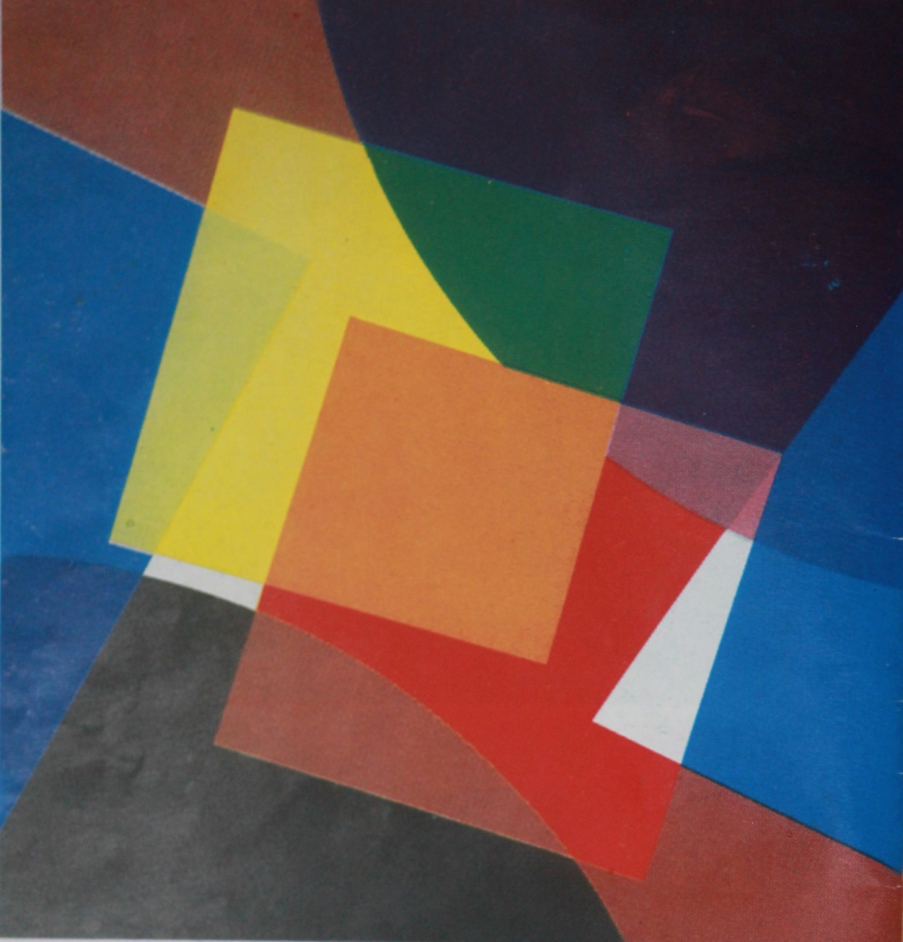
Hình 1.13: Hòa sắc tương phản
-Hòa sắc tương đồng gồm tương quan của những màu cùng họ nóng hoặc cùng họ lạnh, trong đó tương quan của những màu cùng sắc loại (màu cùng tông) là “êm ái” nhất (Hình 1.14). Hòa sắc của những màu vô sắc thì cho cảm giác thuần khiết, giản dị.
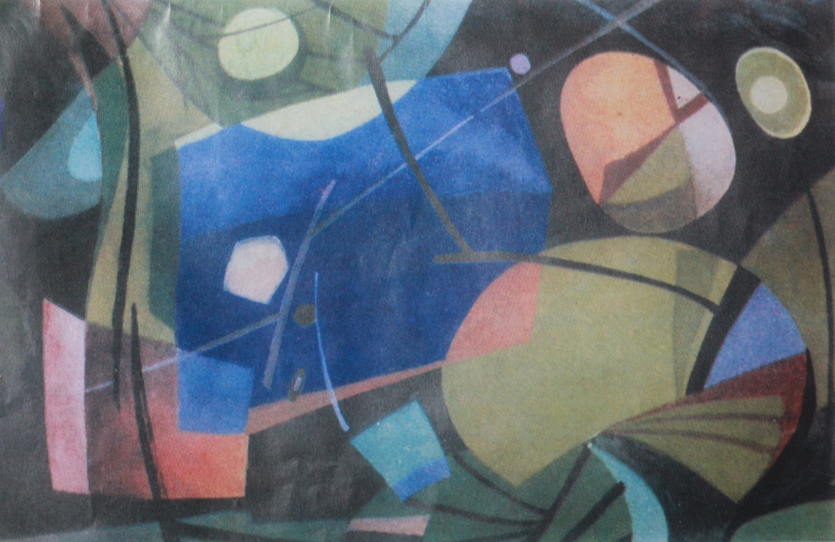
Hình 1.14: Hòa sắc tương đồng lạnh
Để làm phong phú trí tưởng tượng về hòa sắc, ta có thể nêu chi tiết hơn nữa về các dạng hòa sắc phức hợp. Ví dụ tương phản về độ thuần nhưng tương đồng về sắc loại hoặc độ sáng; tương phản về độ sáng nhưng tương đồng về sắc loại hoặc độ thuần v.v...
Cần chú ý rằng khái niệm về hòa sắc tương đồng và tương phản là khái niệm “mềm”. Trên thực tế, trong hòa sắc tương đồng vẫn có thể hàm chứa một lượng màu tương phản; trong hòa sắc tương phản vẫn có một dung lượng tương đồng. Vấn đề là phải xem xét lượng màu trên một diện tích và vai trò tác động của nó trong quan hệ hòa xét. Một ví dụ: Trên nền nhiều sắc lục, ta vẽ các họa tiết màu vàng đất. Nếu các họa tiết này chiếm tỷ lệ nhỏ hơn so với diện tích của màu nền hoặc chiếm diện tích lớn hơn nhưng không nổi bật trong tương quan với màu nền, bị màu nền áp đảo, thì đó là một bố cục có dạng hòa sắc tương đồng. Nều vượt qua điều kiện trên trong tương quan của họa tiết với nền, thì có thể coi bố cục này ở dạng hòa sắc tương phản.
Trong các dạng tương phản và tương đồng kể trên, dễ điều khiển nhất là các tương quan về sắc loại và tương quan về độ sáng. Những chênh lệch về độ thuần khó nhận biết và khó điều khiển nhất nhưng lại có ảnh hưởng rất tinh tế đối với hiệu quả của hòa sắc.
Hiệu quả hòa sắc: Tuy hòa sắc có nhiều dạng phong phú, nhưng xét về hiệu quả thị giác, ta có thể khái quát thành ba hiện tượng sau đây:
- Hiệu quả rực đạt được nhờ sử dụng các màu có độ rực cao, kèm thêm các đối chọi về sắc loại nóng và lạnh, đối chọi sắc độ sáng và tối (kể cả sự tham gia của màu đen và màu trắng), đối chọi độ thuần cao và thấp. Nếu chỉ sử dụng màu có độ rực cao mà không chú trọng tổng hợp các đối chọi trên, thì hiệu quả rực cũng hạn chế.
- Hiệu quả trầm đạt được chủ yếu nhờ sử dụng màu trầm đục (kể cả sự tham gia của màu đen và xám), ít đối chọi về sắc loại và độ sáng. Hiệu quả trầm có thể được giảm bớt, nếu các màu tham gia vào hòa sắc là màu trầm nhưng lại có tương phản lớn về độ sáng.
- Hiệu quả nhã là trạng thái trung gian của hai hiệu quả trên. Hòa sắc nhã phải là hòa sắc của những màu trung lập về sắc loại (không rõ xu hướng về sắc), trung tính về độ rực (không quá rực hoặc quá trầm), trung gian về độ sáng (không chênh lệch giữa đậm và nhạt). Hiệu quả nhã thường đòi hỏi nhiều công phu trong việc phối sắc, nhưng dễ được chấp nhận hơn hiệu quả rực hoặc trầm.
Ngoài ba hiệu quả chính như trên, còn phải kể các hiệu quả khác như nhã – rực, nhã – trầm hoặc rực – nhã, trầm – nhã, tùy theo từng trường hợp cụ thể của những màu tham gia vào hòa sắc.
Cần nhấn mạnh rằng một hòa sắc đẹp thường là tổng hòa các quan hệ về đặc trưng của màu sắc. Thiếu quan hệ tổng hòa về sắc loại, độ sáng, độ thuần, độ rực thì giá trị của hòa sắc sẽ bị ảnh hưởng rất lớn. Dưới đây là một vài ví dụ.
Một tình huống điển hình: Nếu đem các màu bổ túc và gần bổ túc như đỏ, lục, lam, vàng, tím, cam có cùng độ sáng sắp xếp trong một bố cục, ta sẽ cảm thấy rất bí bức, ngột ngạt. Trường hợp này cần khắc phục bằng cách kết hợp các hướng giải quyết sau:
- Dùng màu trắng, đen hoặc xám ngăn tách những màu hữu sắc, gây đối chọi giữa màu hữu sắc và vô sắc, làm tăng sự ổn định của màu, khiến sự căng thẳng thị giác bị triệt tiêu.
- Thay đổi sự chênh lệch về độ thuần giữa các màu, làm cho một số màu trầm đi và một số màu tươi lên, gây hiệu quả đối sánh giữa màu trầm và màu tươi.
- Thay đổi sự chênh lệch về độ sáng tối làm cho một số màu sáng hẳn lên và một số màu tối đi, loại bỏ sự tranh chấp về độ sáng trên cùng một bình diện.
Ta cũng có thể xét đến một tình huống khác: Một hòa sắc nhã có độ sáng và độ thuần ở cấp độ trung gian nhưng xu hướng nhã vẫn không nổi bật, do các thành phần màu còn quá nhiều sự khác biệt về sắc loại. Muốn khắc phục trường hợp này chỉ cần làm công việc giản đơn là giảm bớt một số sắc loại, làm cho hòa sắc được đơn thuần hơn, do đó cảm thấy hiệu quả nhã rõ hơn.
Về quan hệ của độ rực và độ thuần trong hòa sắc, ta có thể nêu một ví dụ: Màu đỏ và màu vàng phối với nhau dễ gây cảm giác huy hoàng, nhưng phải là màu đỏ và màu vàng có độ rực cao. Nếu đem giảm độ rực của một trong hai màu, thì hiệu quả trên sẽ bị suy giảm hoặc triệt tiêu, thậm chí dẫn đến đối nghịch với trang thái ban đầu (khi màu đỏ trở thành đỏ trầm, màu vàng trở thành vàng xạm).
Để kết thúc, ta có thể tạm nêu một vài kết luận:
- Sự pha màu một cách có ý thức trên cơ sở nắm vững khoa học màu sắc là điều kiện tiên quyết tạo ra sự đa dạng của màu sắc.
- Hiểu biết về đặc trưng của màu, về hiệu ứng đối sánh và đặc tính của màu là tiền đề để tạo ra các tương quan màu sắc một cách chủ động.
- Hòa sắc có thể quy nạp vào hai dạng tương phản và tương đồng, hiệu quả của hòa sắc có thể quy vào ba dạng: Rực, trầm, nhã, nhưng biểu hiện cụ thể của chúng là vô kể.
- Thường các bản vẽ màu không đạt hiệu quả thẩm mỹ tốt hoặc thiếu giá trị
về sắc cảm, là do không nắm vững các tương quan về sắc loại, độ sáng, độ thuần của màu và không làm rõ hiệu quả rực, trầm, nhã của hòa sắc. Ta thường gặp các hiện tượng khiếm khuyết trong phối màu như màu bị “vôi” do không rõ sắc điệu, màu bị “non” do thiếu độ đậm, màu bị “khê” do thiếu độ sáng, màu bị “sượng” hoặc “lợ” do thừa độ rực hoặc độ thuần trong số các màu tham gia vào hòa sắc. Như vậy, xét cho cùng thì một hòa sắc đẹp trước hết phải có sự tương phản hoặc chênh lệch về sắc loại, độ sáng, độ rực, độ thuần theo tỷ lệ thích hợp. Trên cơ sở đó mới nên đề cập các vấn đề khác thuộc về cảm xúc và tâm lý của màu sắc.

QUAN SÁT VÀ PHÂN TÍCH MÀU SẮC TRONG VẼ NGHIÊN CỨU
Giới mỹ thuật sử dụng màu sắc là phương tiện để thực hiện nhiều mục đích khác nhau về chuyên môn: Vẽ nghiên cứu, vẽ sáng tác, thiết kế trang trí mỹ thuật v.v...Trong những công việc ấy, vẽ nghiên cứu là bộ môn tất yếu để rèn luyện về tạo hình, giúp người vẽ thành thục trong cách pha màu và biểu hiện màu sắc, bồi dưỡng sắc cảm, phát hiện và tích lũy vốn tư duy đa dạng về màu và hình. Muốn sáng tác tranh hoặc thiết kế mỹ thuật được thuận lợi, người vẽ phải có trình độ nhất định trong vẽ nghiên cứu. Vì vậy, vẽ nghiên cứu là môn không thể thiếu của những người bước đầu làm quen với hoạt động mỹ thuật.
Muốn vẽ nghiên cứu bằng màu được tốt không thể dựa vào ý muốn chủ quan, mà cần biết cách quan sát và phân tích màu sắc trong thế giới tự nhiên. Yêu cầu đó đòi hỏi người vẽ cần tìm hiểu những vấn đề cơ bản dưới đây.

Màu sắc trong tự nhiên
Trong thế giới tự nhiên, màu sắc bị chi phối bởi nhiều yếu tố khách quan: Màu của nguồn sáng, màu tự thân của vật thể, màu bối cảnh và ảnh hưởng của không gian.
- Màu nguồn sáng là sắc loại của bản thân ánh sáng. Người ta khái quát màu của nguồn sáng thành hai loại chính: Ánh sáng nóng như ánh sáng chiếu trực tiếp từ mặt trời, ánh lửa, ánh đèn dây tóc; ánh sáng lạnh như ánh trăng, ánh đèn huỳnh quang... Nói chung ánh sáng nóng làm cho phần sáng của một vật trở thành nóng và phần tối của vật xuất hiện màu bổ túc của phần sáng. Ngược lại, ánh sáng lạnh làm cho phần sáng của vật trở thành lạnh và phần tối của vật xuất hiện màu bổ túc của phần sáng.
- Màu tự thân của vật là cách gọi theo thói quen thông thường (ở góc độ khoa học, bản thân các vật không có “màu tự thân”, chúng chỉ phản xạ những ánh sáng không bị hấp thụ mà thôi). Màu tự thân của các vật không phải là cô lập mà luôn thay đổi theo ánh sáng. Khi một vật có màu tự thân là màu nóng ở phần được chiếu sáng, thì ở phần tối của nó sẽ nghiêng về màu lạnh, và ngược lại, khi một vật có màu tự thân là lạnh ở phần được chiếu sáng, thì ở phần tối của nó lại nghiêng về màu nóng. Chẳng hạn, khi ta vẽ một mảnh vải màu vàng thì ở những chỗ chìm trong nếp gấp của nó thường có màu lục, còn một mảnh vải có màu hồng thì ở phần tối của nó sẽ có màu tím lam.
- Màu bối cảnh là nói đến sự chi phối của hoàn cảnh đối với các vật. Mỗi vật đều nhận được sự phản xạ ánh sáng của các vật vây quanh, do đó chúng có ảnh hưởng tương hỗ lẫn nhau. Đặc biệt, trong một nhóm tĩnh vật thường thấy rõ ảnh hưởng của các màu lân cận phản ánh ở những điểm chói và bộ phận phản quang (trong phần tối) của các vật.
Ảnh hưởng của không gian là sự biến đổi của màu sắc trong những không gian khác nhau. Do tác động của không khí, luồng ánh sáng lan truyền trong không gian có sự biến đổi, vì vậy màu sắc cũng có sự biến đổi tương ứng. Trong khoảng không gian gần, ta nhìn thấy vật thể có đường viền rõ ràng, màu sắc có sự đối lập tương đối mạnh về nóng lạnh và sáng tối. Trong khoảng không gian xa thì vật thể có đường viền nhòe mờ, ở không gian rất xa thì chênh lệch về đậm nhạt và sáng tối của màu không còn rõ ràng, các tầng lớp của màu bị xóa nhòa, vật thể chỉ còn chìm trong màu xám đục.
Có thể tóm tắt quy luật chung của màu trong tự nhiên là: Màu ở gần ta nghiêng về ấm, có độ tươi sáng và độ tương phản mạnh; màu ở xa ta nghiêng về lạnh, thường trầm đục, mờ nhòa và có độ tương phản yếu. Màu nóng, màu thuần có xu hướng tiến lại gần ta; màu lạnh, màu trầm đi xa ta. Khi nền là màu sáng thì những màu tối có xu hướng tiến lại gần ta, màu sáng đi xa ta. Khi nền là màu đậm, thì những màu sáng tiến lại gần, màu tối đi xa. Khi nền là màu nóng thì những màu lạnh có xu hướng về gần ta, khi nền là màu lạnh thì ngược lại.

Màu sắc trong vẽ nghiên cứu
Hiểu được những vấn đề đã trình bày ở trên, khi vẽ nghiên cứu ta phải quan sát màu của nguồn sáng, màu của đối tượng và màu sắc chung của khung cảnh được vẽ. (màu hoàn cảnh hay màu môi trường). Các họa sĩ của trường phái Ấn tượng rất chú trọng vấn đề này. C.Monet rất kỳ công trong việc quan sát màu sắc, ông thường vẽ cùng một đối tượng trong những khoảnh khắc khác nhau và tạo nên những bức tranh với nhiều cảm xúc khác biệt. Ông rất nghiêm túc, thậm chí có lúc tỏ ra cực đoan trong việc nắm bắt những hiện tượng đặc thù trong tương quan giữa màu sắc và ánh sáng. Dưới đây là một số yêu cầu cơ bản về phân tích màu trong vẽ nghiên cứu:
- Nhìn bao quát: Khi quan sát một đối tượng trong một bố cục nào đó, ta không nên chỉ chú ý từng bộ phận nhỏ của màu. Cần phải nhìn toàn bộ màu trong khuôn hình mà mình định vẽ, phân tích tương quan của những mảng màu lớn, tìm mối quan hệ tương hỗ giữa các màu phản ánh trên vật thể, rút ra đặc điểm chung của sắc điệu của bức tranh. Nếu chỉ chú ý đến “màu tự thân” trên từng vật thể thì khi pha được màu đó rồi, đặt vào bản vẽ chưa chắc đã ăn ý, bởi nó còn thiếu yếu tố tương hỗ giữa các màu (Xem thêm về đặc tính của màu sắc ở phần trên). Cần phát hiện mối liên hệ ràng buộc giữa các yếu tố màu sắc, biểu hiện trong quan hệ về sáng tối, nóng lạnh, độ thuần …, làm cho bản vẽ có sự hòa hợp tự nhiên về màu.
- Phân tích và so sánh: Muốn thực hiện được mối quan hệ của màu sắc thì phải so sánh, tìm ra sự khác biệt cũng như tương quan của chúng. Phải nhìn từ toàn bộ đến bộ phận, rồi lại từ bộ phận đến toàn bộ. Về độ sáng thì phải thấy chỗ sáng nhất và trật tự từ tối đến sáng của bức tranh. Về sắc loại thì phải so sánh mối quan hệ trong từng loại sắc (đỏ so với đỏ, tím so với tím …), đồng thời phải so sánh tương quan giữa sắc nóng với sắc lạnh, để có được sự hài hòa trong hòa sắc. Khi đối tượng vẽ không có sự chênh lệch mạnh về độ sáng và sắc loại, thì lại càng phải chú ý so sánh để tìm ra sự khác biệt về sắc điệu và độ thuần, làm cho bản vẽ có sự hàm súc và tinh tế, tránh sự khô khan nghèo nàn về màu.
- Tìm hòa sắc chung: Ở phần trước, chúng ta đã nêu khái niệm về hòa sắc và hiệu quả hòa sắc. Ở phần này chúng ta đề cập hòa sắc chung của bản vẽ. Hòa sắc có thể biểu hiện trên phương diện sắc điệu, như hòa sắc của những màu vàng, hòa sắc của những màu lam… Nó cũng có thể biểu hiện trên phương diện sắc độ như hòa sắc của những màu sáng, hòa sắc của những màu tối. Cũng có thể biểu hiện trên phương diện độ thuần, như hòa sắc của những màu nguyên, hòa sắc của những màu không thuần. Nhưng hòa sắc còn biểu hiện ở những khuynh hướng cảm xúc mà bức vẽ mang lại cho người xem như: hưng phấn rạo rực, tĩnh lặng êm ả, thanh thoát cao sang, u ẩn trầm mặc v.v… trong đó có sự hiện diện của rất nhiều loại màu mang tính chất khác nhau. Tóm lại, hòa sắc của bản vẽ là khuynh hướng, đặc trưng, hiệu quả chung của sự phối hợp màu sắc mà tác giả tạo nên, nhằm hình thành một sắc cảm trong nhận thức thị giác của người xem.
Với cách nhìn bao quát, cách phân tích so sánh, cách tìm hòa sắc chung như trên, bản vẽ sẽ không bị lộn xộn hoặc sống sượng về màu, đạt được sự phong phú, nhuần nhị và hài hòa, biểu đạt được tương quan giữa màu sắc, ánh sáng và vật thể trong một không gian thống nhất. Vẽ nghiên cứu như vậy sẽ là cơ sở vững chắc cho mọi hoạt động sáng tác tạo hình.

PHƯƠNG PHÁP VẼ

Phương pháp pha màu
Phương pháp pha màu căn bản:
Đối với những người làm mỹ thuật, việc sử dụng một số màu hữu hạn để pha thành vô vàn màu sắc là công việc thường xuyên của chuyên môn. Song việc này không thể tiến hành một cách chủ quan tùy tiện mà phải căn cứ vào sự hiểu biết các khái niệm về màu đã đề cập ở phần trên.
- Phương pháp cộng là phương pháp pha ánh sáng màu. Nếu ta đem trộn ánh sáng của những bóng đèn phát ra ánh sáng màu, ta sẽ được những kết quả như đã nêu ở mục 1.3.1.
Đỏ + Lục = Vàng
Lục + Chàm = Lam
Chàm + Đỏ = Tím đỏ
Đỏ + Chàm + Lục = Trắng
Người ta có thể dựa vào qui luật trên và điều chỉnh cường độ ánh sáng của các đèn màu để tạo ra đủ loại màu sắc. Phương pháp này có đặc điểm như sau: Hai màu bổ túc pha với nhau cho ra ánh sáng trắng; nói chung ánh sáng được pha có sắc độ sáng hơn màu khởi xuất. Ứng dụng trên máy vi tính, phương pháp cộng tương ứng với cách pha màu thuộc hệ RGB. Màu đỏ (R), màu Lục ( G), Màu lam (B) được pha theo những tỉ lệ khác nhau sẽ làm hiển thị trên màn hình hàng nghìn màu sắc khác biệt.
- Phương pháp trừ (Hình 1.8) là hòa trộn các chất màu trên bảng pha màu, hòa trộn phẩm màu trong dung dịch màu, hoặc chồng hai lớp màu (mi ca, kính) lên nhau. Phương pháp này được giới mỹ thuật sử dụng thường xuyên, ta cần đi sâu nắm vững nguyên tắc pha màu theo phương pháp trừ.
Pha các màu gốc:
Đỏ + Vàng = Cam
Vàng + Lam = Lục
Lam + Đỏ = Tím
Đỏ + Vàng + Lam = Đen
Pha màu lân cận: Ở vòng 6 màu cơ bản, cứ hai màu đứng cạnh nhau pha với nhau lại cho một màu thứ ba. Hiện tượng này có thể tiếp tục mãi. Hình 1.9 biểu diễn mối quan hệ đó, cho ta khái niệm về sự phát triển từ vòng màu cơ bản bậc 1, đến vòng màu cơ bản bậc 2, vòng màu bậc 3. Nếu tập hợp các màu đã được pha vào trong một vòng màu, ta sẽ có một vòng màu phát triển gồm 12 màu, 24 màu, v.v...
Pha các màu bổ túc hoặc gần bổ túc (cách nhau khoảng 180⁰) trong vòng màu:
Nói chung những màu này pha với nhau sẽ cho ra màu xỉn, tối.
Ngoài việc pha màu hữu sắc với màu hữu sắc, ta còn có thể pha màu hữu sắc với màu vô sắc để được các màu sáng hơn hoặc tối hơn.
Người vẽ có thể dùng một số màu cơ bản tạo ra đủ loại màu sắc từ những nguyên tắc trên, kết hợp với việc sử dụng tỷ lệ khác nhau trong khi pha màu. Ví dụ muốn có màu vàng đất thì đem màu vàng pha với ít màu đen thêm một tỷ lệ nhất định màu đỏ và màu lam.
Phương pháp trừ có một số đặc điểm sau:
Hai màu bổ túc pha với nhau cho một màu trầm đậm (gần với đen).
Pha càng nhiều loại màu với nhau, thì màu được pha ra càng trầm đục.
Ứng dụng trên máy vi tính, phương pháp trừ tương ứng với cách pha màu thuộc tỷ lệ CMYK. Màu lam (C), màu đỏ (M), màu vàng (Y), màu đen (K) được pha theo những tỷ lệ khác nhau, có thể tạo nên các mẫu màu phong phú đa dạng phục vụ cho quy trình in ấn.
- Phương pháp pha màu trong không gian: Là không hòa trộn trực tiếp mà chỉ đem các vật liệu màu (nét màu, điểm màu) đặt cạnh nhau (Hình 1.15). Phương pháp này dùng trong công nghệ sợi, dệt, in ốp sét, nghệ thuật tranh ghép mảnh v.v...Bút pháp “điểm họa” của trường phái Hậu Ấn tượng cũng dùng phương pháp này (Hình 1.16). Khi ta đem hai màu đặt cạnh nhau và nhìn ở một khoảng cách tương đối xa, sẽ thấy hình thành trong mắt một màu tổng hợp của hai màu trên, vì ánh sáng hắt vào mắt ta là tổng hòa quang tuyến từ hai màu đó.
Phương pháp pha màu này đạt hiệu quả khác với phương pháp cộng và phương pháp trừ, ở những điểm sau:
- Hai màu bổ túc pha với nhau cho một màu trầm nhạt.
- Ba màu gốc pha với nhau cho một màu trầm đậm.
- Nhìn chung các màu được pha có màu tươi (rực) và độ sáng cao hơn phương pháp trừ.
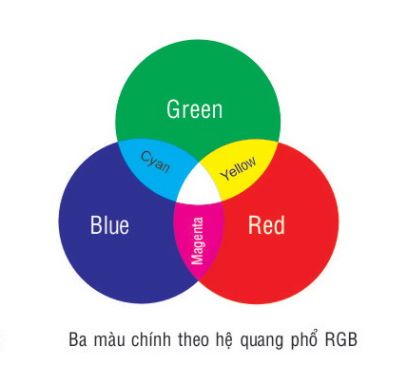
Hình 1.15 : Pha màu theo phương pháp cộng (pha ánh sáng màu)
Phương pháp pha màu trong không gian và phương pháp trừ đều có quy luật chung:
- Hai màu bổ túc pha với nhau cho một màu trầm.
- Hai màu gần bổ túc pha với nhau sẽ cho một màu tương đối trầm và nghiêng về sắc của màu nào có tỷ lượng lớn hơn.

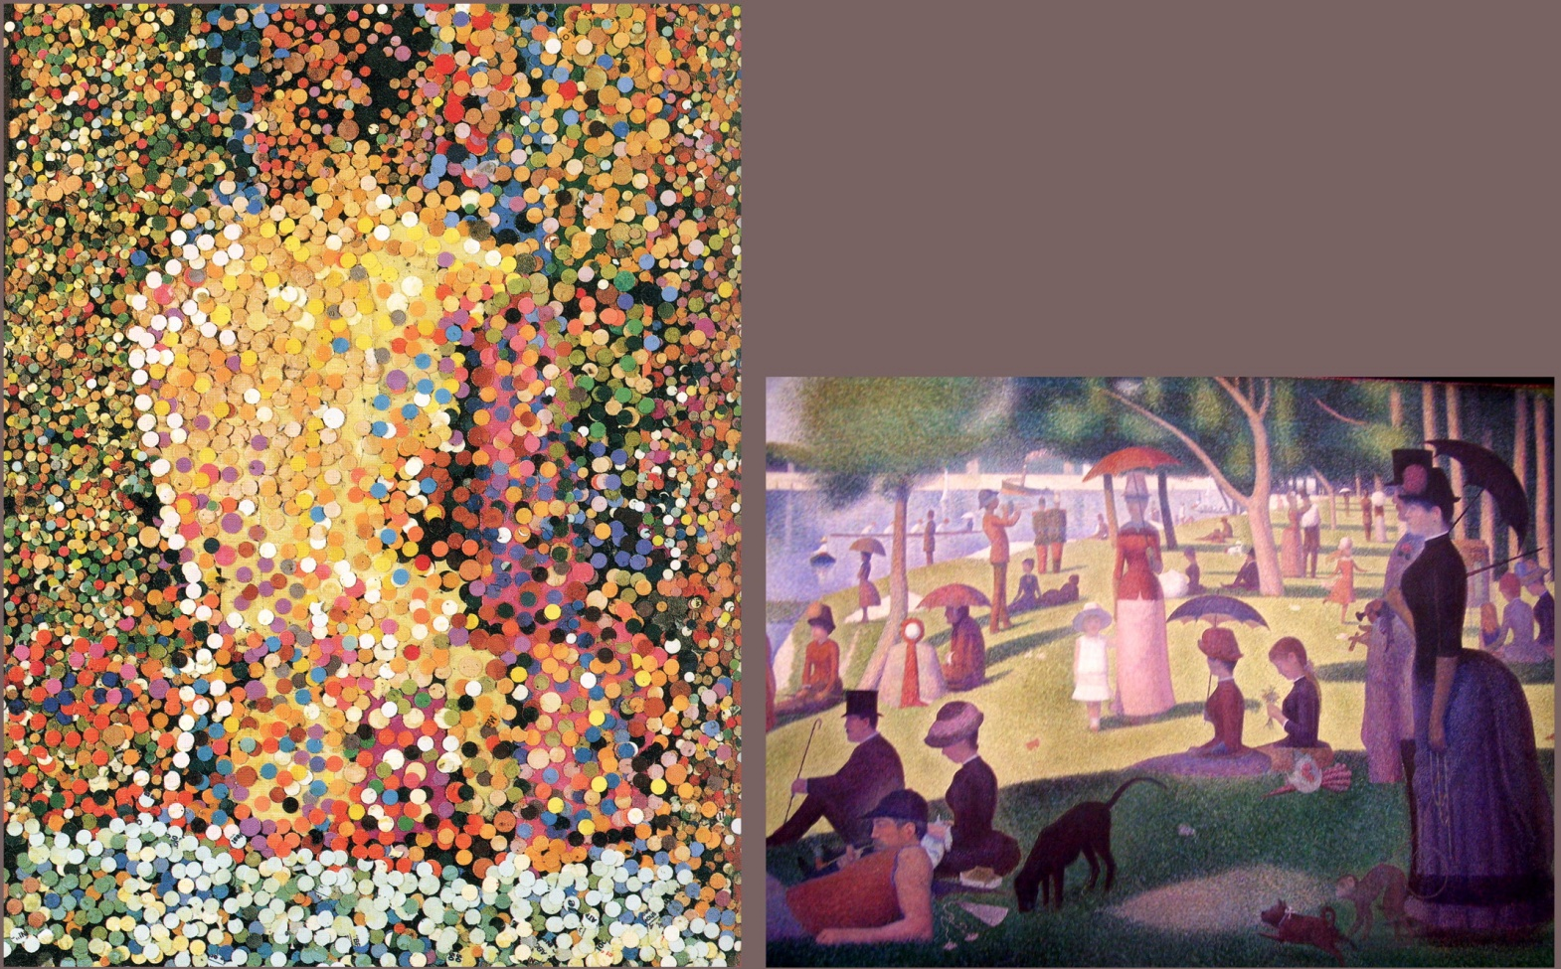
Hình 1.16: Hội họa Hậu Ấn Tượng với thủ pháp điểm màu. Sơn dầu.

- Hai màu không bổ túc pha với nhau cho một màu trung tính giữa hai màu đó.
- Hai màu càng xa nhau ở trong vòng màu thì pha với nhau càng giảm độ tươi.
- Độ sáng của màu được pha là trung gian của độ sáng thuộc hai màu hỗn hợp.
Phương pháp pha màu trong vẽ màu nước:
Một bức vẽ màu nước thuần khiết (trong trẻo) là bức vẽ bằng các màu trong suốt. Trong các chất màu nước, người ta không dùng màu trắng. Khác với các kỹ thuật khác trong hội họa như màu bột, sơn dầu, trước tiên cần phải chú ý đến thuộc tính cơ bản của màu nước là tính trong suốt và nhẹ nhàng, cũng như tính thuần khiết và cường độ của các chất màu. Những thuộc tính của nó có được do sự đặt các lớp màu mỏng lên giấy, các lớp màu đó trở nên trong suốt đối với những tia sáng xuyên qua. Ánh sáng phản chiếu từ nền giấy trắng sẽ dội về mắt ta một thứ màu thuần khiết và cường độ của nó mà không bị hỗn loạn. Sự khác nhau chỉ là do một lớp màu nào đó có độ màu bão hòa nhiều hay ít mà thôi.
Những thuộc tính kỹ thuật ấy của màu nước đã tạo ra cho nó một đặc điểm riêng và một sự hấp dẫn về những âm hưởng màu sắc. Người mới học vẽ màu nước phải chú ý đến những đặc điểm và cố gắng làm sao để cho lớp màu nước luôn luôn trong suốt.
Một lớp màu tô đậm đặc (không trong) khi đang ướt thì sáng rõ, mạnh mẽ, nhưng khi khô đi sẽ mờ đục, héo úa, mất đi độ bão hòa về màu của nó.
Trong màu nước, người ta thường sử dụng phương pháp chồng màu và phương pháp pha màu ngay.
+ Phương pháp vẽ chồng (cách vẽ theo truyền thống): Phương pháp chồng màu này dựa vào tính trong suốt của chất màu và thuộc tính của nó làm thay đổi màu sắc khi đặt một lớp màu trong suốt lên một lớp màu trong suốt khác. Để cho lớp dưới không bị nhòe, phải để cho nó khô đi trước khi phủ lên một lớp khác. Hãy chú ý sự thay đổi màu sắc có thể xảy ra trong sự phát triển của một độ màu – từ một độ màu bão hòa yếu sang một độ màu bão hòa mạnh hơn, cũng như tạo ra những sắc điệu hợp thành phức tạp; ví dụ : Phủ một màu lam nhạt trong suốt lên một màu vàng, chúng ta sẽ có một màu lục, phủ một màu vàng lên một màu đỏ - sẽ có một màu da cam v.v…
Việc vẽ chồng màu cũng có những giới hạn của nó, chẳng hạn, không thể có màu lục, màu da cam hoặc màu tím thật đầy đặn và mạnh mẽ. Tuy nhiên, hiệu quả ấy đặt cạnh các mảng màu mỏng, sáng gây cảm giác về chiều sâu trong tranh.
Điều đáng chú ý trong phương pháp chồng màu: đầu tiên nên dùng màu sắc sáng, để khô, sau đó phủ lên một màu trong suốt khác đậm hơn. Cứ thế đến khi hoàn thành. Đối với người mới học vẽ màu nước phải luyện được thói quen về kỹ thuật chồng màu, tìm hiểu quy luật cộng màu và quang học để dễ dàng tạo ra một sắc mới theo quy luật. Phương pháp vẽ chồng màu cho phép nghiên cứu bảng màu đầy đủ hơn, đồng thời đòi hỏi sự tính toán, xác định ranh giới chính xác của mỗi lớp màu cần phủ lên. Điều đó dạy cho người mới học vẽ gắn liền màu sắc với hình vẽ một cách chặt chẽ.
+ Phương pháp vẽ pha màu ngay: Là pha màu đúng màu hiện vật và tô lên giấy vẽ. Tất cả các màu đều được pha trên bảng pha màu giống như hiện vật theo mức độ cần thiết. Phương pháp này không phải vẽ qua nhiều lượt, nên giữ được sự tươi tắn về các sắc điệu, sự thể hiện trực tiếp và sắc sảo. Phương pháp này thích hợp thể hiện những bức vẽ nghiên cứu tĩnh vật, phong cảnh.
Cũng như phương pháp vẽ chồng màu, khi pha trộn màu, tốt nhất là nên dùng những chất màu có thuộc tính giống nhau, tức là nên trộn chất màu trong suốt với chất màu trong suốt, chất màu dày đặc với chất màu dày đặc. Nếu một chất màu trong suốt trộn lẫn với một chất màu không trong suốt sẽ tạo ra một chất màu tái nhợt sau khi để khô. Những chất màu không trong suốt trộn lẫn với nhau sẽ đưa lại hỗn hợp cùng loại.
Thông thường người ta vẽ màu nước trên giấy trắng, đó là nền cho chất màu. Nền trắng ấy đóng vai trò màu trắng khi cần phải giữ lại một vài chỗ giấy trắng, chẳng hạn để diễn đạt những vật thể và các chấm ánh sáng. Khi đã có kinh nghiệm vẽ các tương quan, người vẽ có thể sử dụng các thuộc tính của những tương phản: Giấy trắng sáng có thể dội lên như một màu sắc có sắc thái ấm hoặc lạnh, thích hợp trong sự tương phản với chung quanh.
Việc sử dụng chất màu có dạng hạt dày đặc là thích hợp trong giai đoạn vẽ cuối cùng để tăng thêm ý nghĩa của chất liệu và tính cụ thể của các bộ phận khác nhau trong một bức vẽ nghiên cứu.
Lưu ý: Muốn có màu tươi thì không nên trộn nhiều màu với nhau. Pha từ hai màu trở lên, nên có một màu làm chính, nhất là khi pha hai màu bổ túc hoặc gần bổ túc với nhau thì nên tránh lượng màu pha bằng nhau, vì như thế sẽ tạo ra một màu trầm đục, không rõ xu hướng về sắc loại.

